USB C Adapterkabel Austausch – Anleitung

- Öffnen Sie das Technikfach mit dem Schlüssel der Fotostation

Das geöffnete Fach sollte wie folgt aussehen:

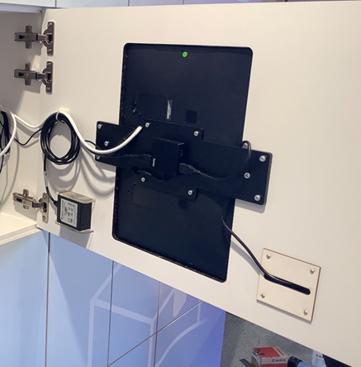 Kartenleserkabel
Scanner Kabel Abdeckung
Hama Hub

- Trennen Sie beide Kabel (Scanner Kabel und Kartenleserkabel) von dem Hama Hub
- Öffnen Sie die Abdeckung und entfernen Sie den Hama Hub wo in den USB Anschluss steckt.
- Nun können Sie den Kartenleserkabel mit dem Adapterkabel verbinden und den Adapterkabel in den USBC-Anschluss einstecken.
- Zum Schluss können Sie den Kabel vom Scanner in den USB-Anschluss einstecken.

- Der ausgetauschte Hama Hub verbleibt in der Filiale und kann im Technikfach hinterlegt werden.

Wenn der Austausch richtig ist, sollte es dann wie folgt aussehen:

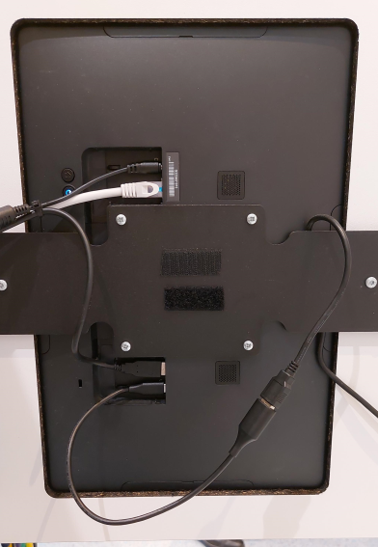

Adapterkabel Kartenleserkabel

Scanner Kabel

- Nach erfolgreichem Austausch bitten wir um die Zusendung von einem Foto der Technikfachtür an die office@pareva.de
Vielen Dank!

